技术合同认定登记办理服务指南

一、实施机关
博湖县教育和科学技术局
二、实施依据
《中华人民共和国民法典》 第八百四十三条
《新疆维吾尔自治区技术市场条例》 第二十一条
三、受理条件
自然人(个人)、法人、其他组织之间依据《中华人民共和国合同法》第十八章的规定，就下列技术开发、技术转让、技术咨询和技术服务活动所订立的确立民事权利与义务关系的技术合同:(一）技术开发合同1.委托开发技术合同2.合作开发技术合同；(二）技术转让合同1.专利权转让合同2.专利申请权转让合同3.专利实施许可合同4.技术秘密转让合同；(三）技术咨询合同；(四)技术服务合同1.技术服务合同⒉.技术培训合同3.技术中介合同:以技术入股方式订立的合同，可按技术转让合同认定登记。以技术开发、转让、咨询或服务为内容的技术承包合同，可根据承包项目的性质和具体技术内容确定合同的类型，并予以认定登记。
四、办理材料
1、《技术合同登记表》、合同书面文本复印（一份）
2、社会信用代码的营业执照原件（一份）
3、法人身份证复印件、经办人身份证件复印件（一份）

五、办理流程图
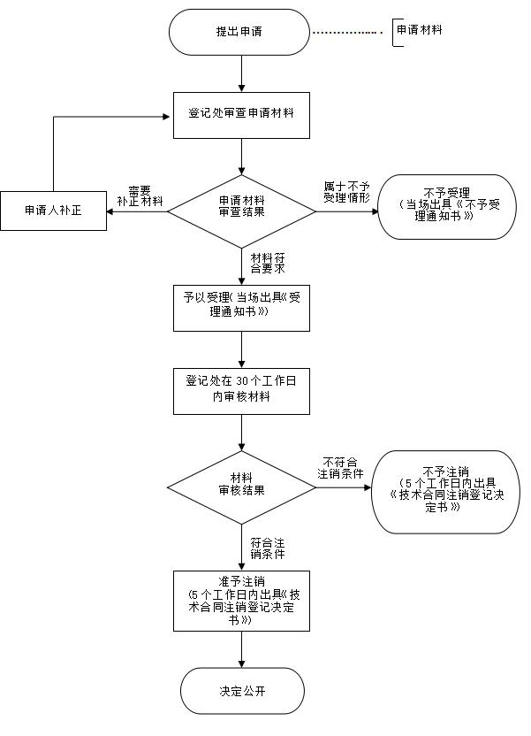

六、办理时限
资料齐全并符合所有条件者在30个工作日作出答复办理
七、收费标准
不收费
八、办理地址：博湖县教育和科学技术局107办公室
联系电话：0996-6621315
九、办理时间：星期一至星期五（法定节假日除外）
上午10：00-14：00 下午：16：00-20：00
十、常见问题：

